r

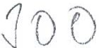
SMLOUVA O NÁJMU NEBYTOVÝCH PROSTOR

C.019000002628
kterou uzavřely niže uvedenétlO dne, měsíce a roku na základě vzájemného konsenzu a za misledujicich podmfne!< tyto smlwni s!rany:

Vysoké učení technické v Brně
Sldlem: Antoninská 548/1, 601 90 Brno
IČ:00216305
DIČ: CZ00216305
Bankovní spojení: účet č. 11104.3273/0300 vedený u ČSOB, a.s.
Zastoupené: Ing. Vladimirem Kotkem, kvestorem

na straně jedné a dále v textu pouze jako .,.pronajímatel"

Statutární město Brno
Sidlem: Dominlkánské náměstí 1, 601 67 Brno

IČ: 44992785
DIČ: CZ44992785
Zastoupeno: Romanem Onderkou, primátorem
na straně druhé a dále v textu pou.ze jako „nájemce"

I.
1. Pronajímatel tímto výslovně a bezvýhradně prohlašuje, že je výlučným vlastníkem budovy na adrese Kounicova 67a, respektive nemovitosti č.p. 966 ležící na pozemku parc. č. 1099/1, příslušným katastrálním úřadem zapsané na LV 959 pro l<atastrálnl území Veveří, obec Brna, okres Brno-město,a
i všech nebytových prostor v dané budově se nacházejicfch.

lI.
Předmět nájmu
- Pronajimatel touto smlouvou o nájmu nebytových prostor (dále také jen „smlouva"} přenechává níže specifikované nebytové prostory ve Ill. a lV.patře výše specifikované budovy, tj.:
  - Kancelářské prostory o výměře 610 m2
  - Skladové prostory o výměře 91,29 m2
  - Ostatní plochy o výměře 138,71 m1
{místnosti č. 304 - 310, 312, 320 - 330, č. 404 - 407, 420 - 427,
sklady - místnosti: č, 303,331,332,403)
do úplatného uživáni nájemci a nájemce je do svého nájmu přijímá.

III.
Účel nájmu a údaj o předmětu podnikáni (činností)
- Sjednaný nájem sleduje hospodárné využití objektu pronajímatele. Nájemce bude užívat pronajaté nebytové prostory výhradně k provozování své činnosti - kanceláře odboru Magistrátu města Brna, skladové a ostatní plochy k zajištění této činnosti.
- Pronajimatel tímto výslovné prohlašuje, ze mu nejsou známy důvody, pro které by během celé doby trvání nájmu nemohl byt předmět nájmu užíván ke shora stanovenému účelu. Pronajímatel dále prohlašuje, že mu nejsou známy překážky jakéhokol i druhu, které by zabránily provozování shora uvedené činnosti a že aní v budoucnu úmyslně neučiní ničeho, čím by nájemci vytvářel překážky řádného a plnohodnotného užívání předmětu nájmu, pokud nájemce bude řádně dodržovat tuto smlouvu a povinnosti, které pro něho jako nájemce plynou ze zákona neb.o této smlouvy.

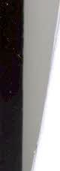

IV.

Doba trvání nájmu
1. Talo nájemní smlouva se uzavírá na dobu

neurčitou od 1. května 2009.

V.
Nájemné
1. Nájemce se za uživání nebytových prostor zavazuje pronajímateli hradit nájemné ve výši: 87.658,-Kč

měsíčně.
- V případě, že nájemce je plátcem daně z přidané hodnoty, je pronajímatel oprávněn k nájemnému připočíst daň z přidané hodnoty v zákonné výši a je oprávněn na nájemné v souladu se zákonem č. 235/2004 Sb., v pl.atném zněni, nájemci vystavit daňovy doklad - fakturu, přičemž za den uskutečnění zdanitelného plnění se v takovém případě považuje první kalendářní den v měsíci, nebo den vystaven! daňového dokladu - faktury v měsíci, ve kterém nájem trval.
- V případě, že nájemce neni plátcem daně z přidané hodnoty, je pronajímatel na nájemné oprávněn
nájemci v souladu se zákonem č. 563/1991 Sb„ o účetníctvl, v platném znění, a dalšími navazujíclmi obecně závaznými právními předpisy, vystavit fakturu. V případě dle předchozl věty je pak nájemné dle tohoto článku smlouvy osvobozeno od daně z přidané hodnoty.

- Pronajímatel a nájemce výslovně ujednávají., že nájemné je splatné měsíčně na bankovní účet
pronajímatele.
- Pronajímatel a nájemce rovněž výslovně ujednávají, že splatnost faktury nebo daňového dokladu - faktury bude 21 (slovy: dvacetjedna) dni ode dne jejího vystavení. Pronajimatel se zavazuje, že faktura nebo daňový doklad - faktura bude vždy vystavena a nájemci předána nebo odeslána s takovým předstihem, aby byl nájemce schopen nájemné včas uhradit.

VI.

Plnění a služby poskytované v souvislosti s nájmem
1. Součástí shora ujednaného nájemného nejsou úhrady za teplo, elektrickou energii, vodné a stočné a další plnění obdobné povahy {dále v textu pouze jako „plnění").
- Plnění, které je pronajimatel na základě dohody smluvnich stran povinen nájemci poskytovat, tj. pro účely této smlouvy'.

teplo
  - elektrickou energii
  - vodné
4. stočné
se nájemce zavazuje pronajímateli hradit na základě výpočtového listu,ki:erý je přílohou č.1.
3. Na úhrady za plnění je pronajimatel oprávněn nájemci v souladu se zákonem č. 235/2004 Sb„ v platném znění vystavit daňový doklad - fakturu, přičemž dnem uskutečněni zdanitelného plnění je den zjištěni přeúčtovávané částky při přeúčtováni plnění, a to vždy za každý kalendářní mésíc, ve kterém nájem trvaL

4. Nájemce bere na vědomí a souhlasí s tím, že ceny, za které pronajímatel nakupuje plnění od jejich (prvotnich} dodavatelů, podléhají změnám (navýšení) ne.závlsie na vůll pronajimatele a zavazuje se, že navýšeni cen plnění, které mu pronajímatel oznámí formou doručení nového výpočtového listu, bude respektovat a bude hradit cenu plnění v takto změněné výši.
- Součástí ujednaného nájemného rovněž nejsou úhrady za další služby, které v souvislosti s nájmem
pronajímatel poskytuje nájemci. Pronajímatel nájemci v souvislosti s nájmem poskytuje tyto další služby:

  - úklid a údržba společných nebytových prostor, ve kterých se pronajaté nebytové prostory nachézejí,
b) ostraha nebytových prostor (vrátnlce),
- odvoz tuhého komunálního odpadu (TKO)
- drobné opravy ve společných prostorách
- revize (výtahy, hromosvody, elektro, tlakové nádoby ve VS, EPS a EZS, kontrola hasících přístrojů a hydrantů)


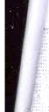

- deratizace

- Další služby se nájemce zavazuje pronajímateli hradit na základě jejich vyúčtování vedle nájemného. Cena těchto dalších služeb je stanovena dohodou smluvních stran a činí 58.590,- Kč bez DPH měsíčně. Na úhradu těchto dalších služeb je pronajímatel oprávněn nájemci v souladu se zákonem č. 23512004 Sb„ v platném znění, vystavit daňový doklad - fakturu, přičemž z.a den uskutečnění zdanitelného plnění se v takovém případě považuje první kalendářní den v měsíci, nebo den vystavení daňového dokladu - faktury v měsíci, ve kterém nájem trval.
- Pronajimatel a nájemce bezvýhradně ujednávají, že nájemné a ceny dalšich služeb poskytovaných
v souvislosti s nájmem je pronajírnatel oprávněn každoročně ke dni 1. února zvyšovat podle míry inflace vyjádřené přírůstkem průměrného ročního indexu spotřebitelských cen publikovaného Českým statistickým úřadem. Toto navýšení se nájemce zavazuje respektovat.
- Pronajímatel a nájemce dále bezvýhradně ujednávají, že pronajímatel je oprávněn na nájemné (viz. článek V. této smlouvy), plnění a další služby poskytované v souvislostí s najmem vystav it jeden společný platební doklad nebo vice platebních dokladů.
- Výpočtový list, který obsahuje detailní specifikaci plnění, dalších služeb poskytovaných v souvislosti
s nájmem a jejich cen ke dni uzavření této smlouvy tvoří součást a přílohu č. 1 této smlouvy. Nájemce s částkami uvedenými ve výpočtovém listu dle předchozf věty vyslovuje svůj souhlas.
- Pronajlmatel a nájemce rovněž výslovně ujednávají, že splatnost jakéhokoli daňového dokladu -
faktury dle tohoto článku smlouvy bude 21 (slovy: dvacetjedna) dní ode dne jejího vystavení. Pronajímatel se zavazuje, že jakýkoli daňový doklad - faktura dle tohoto článku smlouvy bude vždy vystavena a nájemci v souladu s touto smlouvou doručena s takovým předstihem, aby byl nájemce schopen plnění anebo služby (službu) řádně a včas uhradit.

VIL
Práva a povinnosti smluvních stran
- Pronajímatel a nájemce bezvýhradně ujednávají, že:

  - nájemce je povinen užívat nebytové prostory výlučně v souladu s jejich stavebnim určenim a k účelu uvedenému v této smlouvě;
b) nájemce je oprávněn užívat i společné prostory budovy, v níž se touto smlouvou pronajaté
nebytové prostory nacházejí., to však pouze v rozsahu nezbytném pro to, aby byl po dobu trvání nájmu zajištěn řádný výkon práv nájemce dle této smlouvy;
c) pronajímatel je kdykoli oprávněn požadovat vstup do nebytových prostor za účelem prohlidky na místě samém, zda je nájemce užívá řádným způsobem a výlučně k účelu ujednanému v této smlouvě, a nájemce je povinen mu na jeho žádost vstup za účelem provedeni kontroly umožnit. Termín prohlídky nebytových prostor pronajimatel nájemci oznámí s dostatečným časovým předstihem, nejméně však 5 (slovy: pět) dni předem;
d) nájemce je povinen a zavazuje se na svůj náklad efektivně zajistit zejména zabezpečení pronajatých nebytových prostor proti vloupání nebo poškozeni;
e) nájemce je oprávněn provádět změny v nebytových prostorech včetně změn vnitřniho vybaveni, které je ve vlastnictví pronajímatele, pouze po předchozím písemném souhlasu pronajimatele;

f) nájemce není bez předchoziho p!semného souhlasu pronajimatele oprávněn ve společných prostorách budovy, v niž se pronajaté nebytové prostory nacházejí, ani nikde na budově či v její blízkostí umístit jakékoliv reklamní a/nebo informační zařízení;
g) nájemce je povinen se zdržet jakýchkoliv jednáni , která by rušila, ohrožovala nebo mohla ohrozit výkon ostatních užlvaclch a nájemnich práv v budově, ve které se nachází pronajaté nebytové prostory;
h} Bezpečnost a údržba tvoří součást a přílohu č. 2 této smlouvy;
- nájemce je povinen oznámit bez zbytečného odkladu pronajímateli veškeré změny, které nastaly u jeho osoby (např. změna názvu, osoby svého zástupce, statutámiho orgánu, sídla, adresy pro doručováni) a/nebo na předmětu nájmu, a to jak zapříčiněním nájemce, tak i bez jeho vlivu a vůle;
- nájemce je povinen do 5-ti (slovy: pěti) dní od okamžiku, kdy bude mít ve své moci klíč(e) anebo jiné zařízení, kterými jsou nebytové prostory dle této smlouvy uzamykatelnými, na příslušné správě budov proti podpisu uložit (odevzdal) nejméně 1ks každého klíče a/nebo jiného zařízení od pronajatých nebytových prostor, to za účelem provádění kontrol bezpečnost! (zabezpečení) nebytových prostor a zejména pro případ havárií či požárů. Nepředá-li nájemce 1ks každého klíče

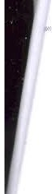

a/nebo zařízení tak, jak ujednáno, tímto souhlasí s tím, aby v přlpadě nutností, zejmén a v případě havárie či požáru, byly pronajaté prostory otevřeny násilně, pro tento případ se rovněž zavazuje pronajímateli nahradit veškerou škodu mu v dané souvislosti vzniklou;
- po skončeni nájmu je nájemce povinen a zavazuje se nebytové prostory předat pronajímateli vyklizené a nejméně ve stavu, v jakém je převzal od pronajímatele k užívání s přihlédnutím k obvyklému opotřebení, včetně dodatečných změn, které provedl se souhlasem pronajimatele,
a nejpozdějiv den ukončení nájmu;
  - nájemce se zavazuje, že bude řádně a včas přebírat veškeré mu doručované písemnosti od pronajímatele, to i ty doručované mu pronajimatelem dle článku IX. odst 2. a 3.;
- nájemce není oprávněn bez předchozího písemného souhlasu pronajímatele pronajatý nebytový prostor přenechat do podnajmu;
- nájemce je povinen hradit nájemné, plnění a služby poskytované v souvislostí s nájmem dle této smlouvy, shora ujednaným způsobem a ve shora ujednané výši..

- Nájem se uzavírá na dobu neurčitou.
VIII.
Skončení nájmu

- Pronajímatel i nájemce jsou oprávněni tuto nájemnl smlouvu (nájem) vypovědět z jakéhokoli důvodu nebo i bez udání důvodu, vždy však prokazatelně plsemně (doporučeným dopisem).
- Nájemce je oprávněn od této nájemni smlouvu (nájem) odstoupit v případě, že:
a) ztratí způsobilost k provozování činnosti, pro kterou si nebytový prostor najal;
- nebytový prostor se stane bez zavinění néjemce nezpůsobilým ke smluvenému užívání;
- pronajímatel hrubě porušuje své povinnosti v tom smyslu, že nájemci neodevzdal nebytový prostor ve stavu způsobilém ke smluvenému účelu nájmu a/nebo v tomto stavu jej neudržuje anebo nezabezpečuje řádné plněni služeb, jejichž poskytování je s užíváním nebytového prostoru spojeno a/nebo nájemci neumožňuje plný a nerušený výkon práv spojených s nájmem.

- Výpovědní lhůta je 3 (slovy: tři) měsíce a počítá běžel od 1. (slovy: prvního) dne kalendářního měsíce následujícího po měsíci, v němž byla výpověď doručena druhé straně. Pronajímatel a nájemce pak výslovně a bezvýhradně ujednávaji pro případ, že si smluvní strana, které je (bude) výpověď doručována, tuto nepřevezme, že výpovědní lhůta počíná běžet od 1. (slovy: prvního) dne kalendářního měsíce následujícího po měsici, ve kterém byla výpověď doručena ve smyslu následujícího článku smlouvy.
- Nájemce je za jakýchkoli okolnosti povinen a zavazuje se mít ke dni skončení nájmu dle této smlouvy z nebytových prostor dle ujednání článku I. a/nebo li. této smlouvy vyklizeny všechny movité věci a/nebo jakékoli další hodnoty ve svém vlastnictvl a/nebo oprávněném užívání (dále v textu pouze jako
„věci"), jinak se dopoušti porušeni této smlouvy. V případě, že nájemce věci nevyklidl a/nebo na vlastni náklad nezajisti jejich vyklizení ve lhůtě 7-mi {slovy: sedmi) dní ode dne skončení nájmu dle této smlouvy, je pronajimatel oprávněn na náklad nájemce věci přemístit na jím zvolené místo, kde budou věci na náklad nájemce uloženy (skladovány) do doby jejich vyzvednutí nájemcem. S postupem pronajímatele dle předchozí věty nájemce projevuje svůj výslovný a bezvýhradný souhlas.
6. V případě, že se nájemce stane nekontaktnim, zejména nepřebírá doručované písemnosti, je pronajimatel oprávněn od této smlouvy odstoupit Pronajímatel je rovněž oprávněn od smlouvy
odstoupit, jestliže je nájemce v prodlení s placením nájemného nebo úhradou za plnění nebo dalši služby, které jsou poskytovány v souvislosti s nájmem, po dobu delší než 1 (slovy: jeden) měsíc. Odstoupenl od smlouvy musí být učiněno písemně, je ůéinné od okamžiku jeho doručeni nájemci a smlouva se ruší ke dni jeho doručeni nájemci (k tomu rovněž viz. článek IX. této smlouvy).
7 . Nájem dle této smlouvy může být rovněž předčasně ukončen i písemnou dohodou smluvních stran

IX.
Doručování písemností
1. Pronajímatel i nájemce se zavazují doručovat si vzájemně písemnosti vždy na adresu sídla (místa podnikání) uvedenou shora nebo oznámenou nájemcem dle článku VII. písm. i) smlouvy, která je pro ůčely této smlouvy rovněž adresou pro doručování, není-li shora výslovně uvedeno jinak. Jakákoli


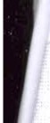

změna adresy pro doručování nájemce vyvolává vůči pronajímateli účinky od okamžiku, kdy je s ni pronajímatel písemně (doporučeným dopisem) obeznámen. Pronajímatel a nájemce výslovně a bezvýhradně ujednávajl pro případ, že si smluvní strana, které je (bude) doručována jakákoli písemnost, zejména výpověď, darový doklad - faktura nebo odstoupeni od smlouvy, tuto nepřevezme. že se má za to, že písemnost je doručena 3. (slovy: třetí) den následující po dni. v němž byla předána k poštovní přepravě.
- Smluvní strany ujednávají, že kromě výše dohodnutých způsobů doručováni je pronajímatel oprávněn doručovat daňové doklady - faktury dle článku V. a. VI léto smlouvy rovněž tak, že daňový doklad - fakturu dle článku V. anebo VI. této smlouvy nejpozději 2. (slovy: druhý) pracovní den následující po dni jeho vystaveni uloží na tomto dohodnutém místě:

  - Kounicova 67a, 602 00 Brno, m.č.319 - paní Suchánková

Den uložení daňového dokladu - faktury dle předchozí věty je pronajimatel povinen skrze k tomu
pověřeného pracovníka zaznamenat v (knize došlé pošty) a tento den se pro účely této smlouvy považuje za den odeslání uvedeného daňového dokladu - faktury nájemci..

3 . Na místě uložení dle odst. 2. je nájemce povinen a touto smlouvou se zavazuje uvedený danový doklad - fakturu převzít do 3 (slovy: tří) dní nasledujícich po dni jeho uložení a tuto Skutečnost potvrdit
svým podpisem nebo podpisem osoby oprávněné za něj jednat a případně rovněž otiskem razítka v (knize došlé pošty). Den potvrzení převzetí daňového dokladu - faktury nájemcem, za jakýchkoli
okolností však nejpozději 3. (slovy: třetí) den následujici po dni uložení daňového dokladu - faktury
způsobem dohodnutým v předchozlm odstavci, se pro účely této smlouvy rovněž považuje za den doručení daňového dokladu - faktury nájemci.

X.
Pojištění předmětu nájmu
1. Nájemce se touto smlouvou zavazuje shora uvedenou činnost provozovanou v nebytových prostorách pronajímatele řádně pojistit proti možným škodám nájemcem způsobeným a rovněž se zavazuje následně platit pravidelné měsíční splátky na pojistné. V případě, že nájemce pojistnou smlouvu neuzavře, odpovídá pronajímateli za škodu v té souvislosti vzniklou v plném rozsahu.
2. Pronajímatel prohlašuje, že řadně pojistil nemovitost dle ujednání článku L této smlouvy, ve které se pronajatý nebytový prostor podle ujednáni článku li. této smlouvy nachází.

XJ.
Stavební úpravy (technické zhodnocení nebytových prostor)
1. Stavební úpravy (technické zhodnocení nebytových prostor) je nájemce oprávněn provádět jen s předchozím písemným souhlasem pronajímatele. Úhradu nákladů s tím spojených je nájemce
oprávněn po pronajimateli požadovat jen v případě, že se k tomu pronajímatel předem písemně
zavázal, jinak smluvní strany ujednávají, že nárok nájemce na jejich úhradu vůči pronajímateli nevzniká, nevznikne ani po skončeni nájmu dle této smlouvy a nájemce není oprávněn úhradu takových nákladů po pronajímateli požadovat.
2. V případě, ž.e se k jejich úhradě pronajímatel předem písemně zavázal, je nájemce oprávněn
požadovat úhradu nákladů až po skončení nájmu dleléto smlouvy a po odečtení znehodnocení změn, k němuž v mezidobí došlo v důsledku užívání nebytových prostor.
- Stavební úpravy (technické zhodnocení nebytových prostor) odepisuje nájemce.
- Provede-li nájemce jakékoli stavební úpravy na pronajatých nebytových prostorech, je povinen ke dni skončení nájmu nebytové prostory uvést na své náklady do původního stavu, nedohodnou-li se smluvní strany jinak

XJI.
Opravy, nestavební úpravy a údržba _
1. Nájemce se tímto zavazuje na své náklady provádět veškerou provozní údržbu a/nebo drobné opravy a/nebo nestavební úpravy pronajatých nebytových proslor nejméně v takovém rozsahu, který mu po celou dobu trvání nájmu zajisti minimálně takový stav předmětu nájmu, jaký existoval v době jeho převzetí s přihlédnutím k obvyklému opotřebení. Náklady dle předchozí věty jsou pro účely této smlouvy pronajimatelem a nájemcem považovány za náklady spojené s obvyklým udržováním předmětu nájmu. S tím svým níže uvedeným podpisem pronajimatel a nájemce projevují svůj souhlas.




2. Náklady spojené s obvyklým udržováním pronajatých nebytových prostor hradí vždy nájemce a nárok na jejich úhradu ze strany pronajímatele nevzniká.
t Nájemce je bez zbytečného odkladu povinen oznámit pronajimateli potřebu oprav, které má provádět
pronajímatel jako vlastník nemovitosti. v níž se předmět nájmu nachází, a umožnit pronajímateli řádné provedeni těchto oprav, jinak odpovídá za škodu, která nesplněním této povinnosti vznikla,
4. Škody vzniklé na předmětu nájmu zaviněním nájemce hradí nájemce vždy v plné výši.

XIII.
Zákaz umístění sídla nájemce v nebytových prostorech na základě smlouvy
i . Pronajímatel a najemce výslovně ujednávají, že tato smlouva není podkladem proto, aby na základě ní nájemce v nebytových prostorech specifikovaných v ujednání článku I a/nebo lI. této smlouvy umístil své sídlo.
- V případě, že nájemce podnikne jakýkoli krok s cílem umístit a/nebo umístí v nebytových prostorech specifikovaných v ujednání článku I. a/nebo lI. této smlouvy své sídlo na základě této smlouvy, dopouští se porušení této smlouvy.

Nájemce je rovněž povinen kdykoli na písemnou výzvu pronajímatele své sídlo umístěné v nebytových prostorech specifikovaných v ujednání článku I. a/nebo II této smlouvy odstranit V případě, že nájemce již umístěné sídlo z nebytových prostor specifikovaných v ujednání článku I. a/nebo lI. této

smlouvy z jakéhokoli důvodu na jeho straně neodstraní ve lhůtě 30-ti (slovy: třiceti) dní ode dne, kdy k tomu bude pronajímatelem písemně vyzván, dopouštf se porušeni této smlouvy.
- Pro připad zájmu nájemce o umístění svého sidla v nebytových prostorech dle ujednání článku I. a/nebo lI. této smlouvy pronajímatel a nájemce výslovně ujednávají, že souhlas k takovému jednání je možné učinit výlučně formou samostatného písemriého a datovaného dokumentu nazvaného „Souhlas s umístěním sídla" a podepsaného k tomu oprávněným zástupcem pronajímatele.

XIV.
Ustanoveni společná a závěrečná
- Nebytové prostory pronajaté na základě této smlouvy pronajimatel nájemci vždy předává a v případě skončeni nájmu je od nájemce vždy zpět přebírá na základě předávacího protokolu. S tím obě smluvní strany projevují svůj souhlas.
- Pronajímatel bere na vědomi, že nájemce je povinným subjektem dle zákona č. 106/1999 Sb., o
svobodném přístupu k informacím, v platném znění.
- Veškeré z této smlouvy v budoucnu vzešlé majetkové spory, které smluvnl strany nevyřeší dohodou, se strany zavazují řešit v rozhodčím řízeni před jediným rozhodcem, v souladu se zákonem č. 216/1994 Sb., o rozhodčím řízení a o výkonu rozhodčích nálezů, podle Rozhodčího řádu a Poplatkového řádu vydanými Sdružením rozhodců, s. r. o., IČ: 63 49 66 58, sídlem Příkop 8 (budova IBC), 604 10 Brno, s tim, že tyto dokumenty jsou zveřejněny v platném zněnl na internetových stránkách Sdruženi rozhodců www.sdruzeni rozhodcu.cz.

Otázky touto smlouvou výslovně neupravené se řídí · platnými právními předpisy české republiky, zejména pak příslušnými ustanoveními zákona č. 116/1990 Sb„ o nájmu a podnájmu nebytových prostor, ve znění pozdějších předpisů.
(
- Nevynutitelnost a/nebo neplatnost aínebo neúčinnost kteréhokoli ujednáni této smlouvy neovlivní vynutitelnost a/nebo platnost a/nebo účinnost jejích ostatních ujednání. V přlpadě, že by jakékoli ujednání této smlouvy mělo pozbýt platnosti a/nebo účinnosti, zavazují se timto smluvní strany zahájit jednání a v co možná nejkratším termínu se dohodnout na přijatelném způsobu provedení záměrů obsažených v takovém ujednáni této smlouvy, jež platnosti a/nebo účtnnosti a/nebo vynutitelností pozbyla.
- Tato smlouva byla vyhotovena v 5 (slovy: pěti) stejnopisech s platností originálu, přičemž nájemce obdrží 3 (slovy: dvě) a pronajimatel 2 (slovy: tří) vyhotovení.
- Tuto smlouvu je možno měnit výlučně písemnými, datovanými a číslovanymi dodatky podepsanými oběma smluvními stranami.
- Smluvní strany tímto prohlašují, že se s obsahem této smlouvy řádně seznámily, že tato smlouva je projevem jejich vážné, svobodné a určité vůle prosté omylu, není uzavřena v tísni a/nebo za nápadně nevýhodných podmínek , na důkaz čehož připojují své níže uvedené podpisy.

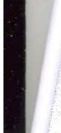

9. Tato smlouva nabývá platnosti a účinnost okamžikem jejího podpisu oběma smluvními stranami. Smluvní strany touto smlouvou ruší veškeré právní vztahy, které se tykají předmětu nájmu dle čl. II této smlouvy, a které mezi nimi vznikly před účinností této smlouvy.

Přílohy: č. 1 - Výpočtový list
č. 2 - Bezpečnost a údržba

V Brně dne

/ r
pronajímatel Vysoké učení technické v Brně
zastoupeno Ing. Vladimírem Kolkem, kvestorem
(
STATUTÁRNÍ MĚSTO BRNO
MAGlSTRÁT MĚSTA BRNA
Odbor správy budov Husova 3, 601 67 Brno
·007-

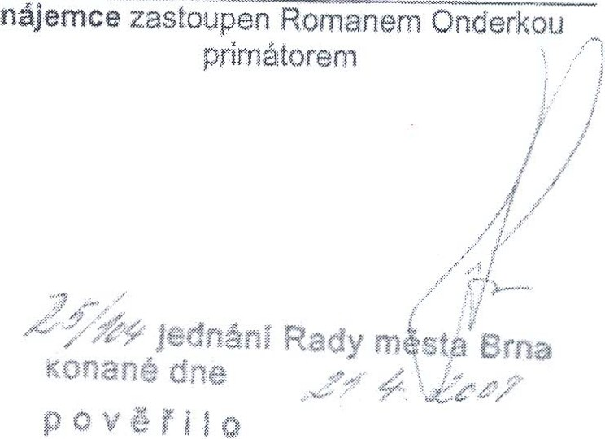

vedoucího Odboru správy budov oodpísem této smlouvy

(

Strana 7 (celkem 1)

rJl!'i'f;V ; 1@t1'"")% '.- :\.'.ť4\ t;; , . '!!'"' $i1''W%'?l! l

I

Výpočtový list k nájemní smlouvě:
Příloha č.1

Nájemce: Objekt: Kounicova 67a
místnosti ve lil. a
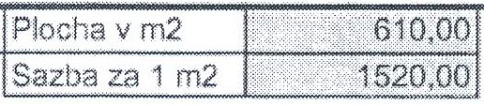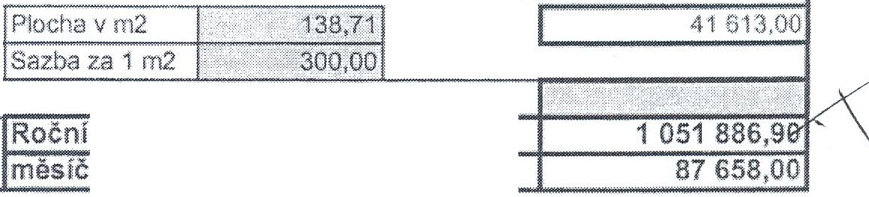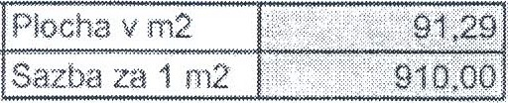IV. patře

elářské prostory
927 200,

Skladové prostory 83 073.90
Ostatní plochy

Reklamní plochy

Cena za nájemné
nájemné celkem
ni platba

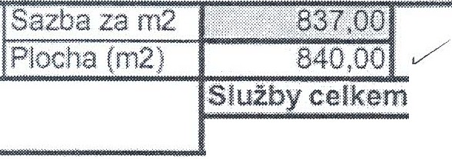(
Služby
Cena .za stužby
(za rok)
Měsíční platba
703 080,00
58 590,00
Elektrická energie
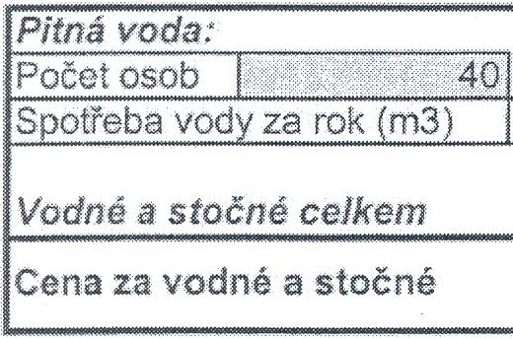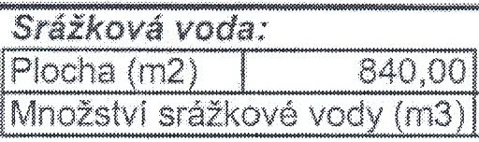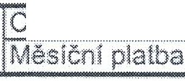Cena za eL energii Cel ková částka za rok 80569,00 Měsični platba 6 715,00
Vodné + stočné
799,68
331,80
e!ková částka za rok
53 325,00
4 444,00

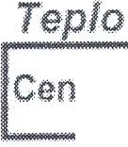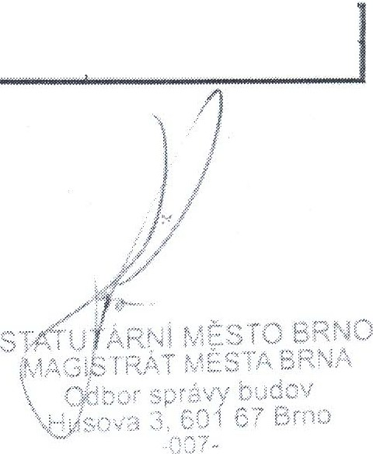26.3.2009
a za teplo
Celková částka za rok 255 966,48
Měsični platba 21 331,00
Celkem:
178 738,00 Kč/měsíc
Všechny uvedené ceny jsou bez DPH.
za pronajímatele:
za naJemce:
Vyhotovila:Suchánková Výpočtový list - Kounicova - Magistrát rok 2009oprava ceny

I „1,:> ."·.

i
··"·- -i

Kounicova - 2. - 4. NP

Příloha č. 2

Bezpečnost a údržba

Bezpečnost a ochrana zdraví při práci

Pronajaté prostory, které tvoří předmět nájmu, jsou předaným pracovišté.m nájemci. Smluvní str·any se dohodly, že nájemce, který je současně zaměstnavatelem:

v těchto prostorách provádí péči o bezpečnost a zdraví při práci samostatně tak, jak mu ukládá zákoník práce č. 262/2006 Sb., v platném znění

nájemce vede evid enci o úrazech a podává h lášeni příslušným organum o těchto úrazech - (viz Nařízeni vlády č . 494/2001 Sb.). V případě úrazu zaměstnance nájemce, který se stal v prostorách pronajimatele, přizve si nájemce referenta BOZP pronajímatele a společně pracovní úraz vyšetří. Po sepsáni ,,Záznamu o úrazu" předá
( nájemce 1. Vý'tisk pronají mateli.
Obě strany se dohodly, že nájemce odpovídá osobám, které se s jeho vědomím zdržují v pronajatých prostorách, na společných přístupových komunikacích a sociálních zařízeních za škodu vzniklou pří úrazu podle § 420, 420a Občanského zákoníku.

Požární ochrana

Úkoly požární ochrany Zajišťuje nájemce samostatně ve všech pronajatých prostorách ve smyslu obecně závazných předpisů, zejména zákona o požární ochraně č. 133/1985 Sb., ve znění pozdějších a navazujících předpisů. Dále je povinen dodržovat i interní normy pronajímatele týkající se provozu objektu. Za tímto účelem se spoji s techni kem PO pronajímatele.
Po vybavení prostor, které tvoří předmět nájmu, si nájemce zajistí vybavení pronajatých prostor věcnými prostředky požární ochrany a požárně bezpečnostními zařízeními (přenosné hasicí přístroje apod.). Nájemce zpracovává a vede potřebnou dokumentaci PO (např. požárně poplachové směrnice, dokumentaci o provedeném školení zaměstnanců apod.). Při kontrolách
c technika PO pronajímatele na požádání předloží tuto dokumentaci.
Věcné prostředky požární ocbrany:

- hydrant požárního vodovodu - kontroly hydrantů a jeji ch vybavení zajišťuje
pronajímatel

- přenosné hasicí přístroje - vybavení přístroji zajistí nájemce na vlastni náklady, přičemž se řidí vyhl. č. 246/2001 Sb. Kontrolu hasících prostředků si nájemce zajišťuje a hradí sám (lze dohodnou s pronajímatelem termín kontrol při jeho vlastních kontrolách smluvním revizním technikem).



=--

